

**GEMİ MÜHENDİSLERİ ODASI ÜYELERİNE ÖZEL FİYATLARLA PAMUKSPOR’DA SPOR VE SAĞLIK DOLU BİR HAYATIN KAPILARINI AÇIYORUZ**

**Pamukspor Merkezi 14.000 metrekare üzerine kurulmuş, bünyesinde Fitness Center, Açık veKapalı Tenis Kortları, Açık Yüzme Havuzu, Sauna, Squash Salonları, Kapalı Spor Salonu, Konferans Salonu, Restaurant, Cafe - Bar ve Butik Otel bulunan bir komplekstir.**

**Kulübümüzde üyelere sportif ve sosyal aktiviteler ile hizmet verilmekte, ayrıca çocuklara yönelik spor okullarında eğitim verilmektedir. Federe Spor Kulübünde de Basketbol ve Tenis branşlarında lisanslı sporcu yetiştirilmektedir.**

**Latin Dasları, Yoga önemli etkinlikleri arasındadır.**

**Geniş bir alana sahip olan Pamukspor da tüm ihtiyaçlarınıza yanıt bulabilmenin keyfini yaşayacak, dostlarınızla hoşça vakit geçirecek ve sağlıklı yaşamın önemini göreceksiniz.**

**Unutmayın Sağlıklı Yaşamın bir zor yolu vardır, bir de Pamukspor Yolu...**

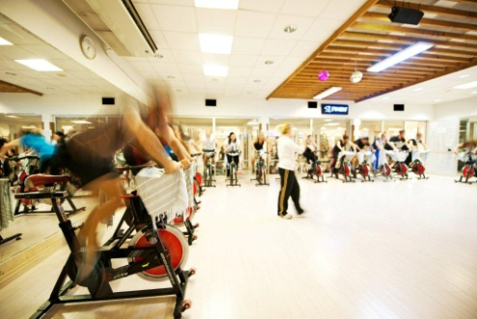

**Pamukspor Merkezi  
Tugayyolu No:4Cevizli – Maltepe  
Tel: 0216 3991190  
www.pamukspor.com.tr**